Sestavení kalkulačky ET-58
Při letování součástek na desku plošných spojů postupujte podle výkresu „ET58_route.png“, ve kterém jsou vyznačeny pozice jednotlivých součástek a podle seznamu součástek s uvedenými pozicemi. Místo výkresu lze také jako osazovací návod použít přímo desku plošných spojů na které jsou pozice a také orientace všech součástek natištěny. Všechny součástky se letují na horní stranu desky (strana s tlačítky), na spodní stranu desky se letuje pouze držák baterie, USB konektor a SMD tranzistor IRLML6402PBF. SMD tranzistor je již z výroby naletován.

Doporučený postup je naletovat nejprve součástky napájecího obvodu (USB konektor, stabilizátor U2, tranzistor Q1 je předletován, dioda D3, kondenzátory C1,C4). Potom ověřte, zda je při připojeném externím USB napájení na výstupu stabilizátoru 3,3V. U stabilizátoru je třeba pohlídat správnou orientaci naletování a v případě neúspěšného testu ho naletovat s opačným pořadím vývodů.

Kolíkovou lištu zakraťte na 16 pinů a použijte k připojení displeje. Lišta se letuje do řady 16 plošek umístěných úplně nahoře DPS nad náčrtem dispeje. Po naletování lišty do DPS se vymezí poloha displeje vůči DPS pomocí 4ks malých plastových podložek. Displej se nasadí na kolíkovou lištu a zaletuje.

Pro celkové sestavení kalkulačky se vymezí vzájemná poloha spodního plexiskla, desky plošných spojů (DPS) s osazeným displejem a horního plexiskla pomocí distančních podložek a sešroubuje se přiloženými šrouby M3 shora do závitových vložek umístěných ve spodním plexiskle.

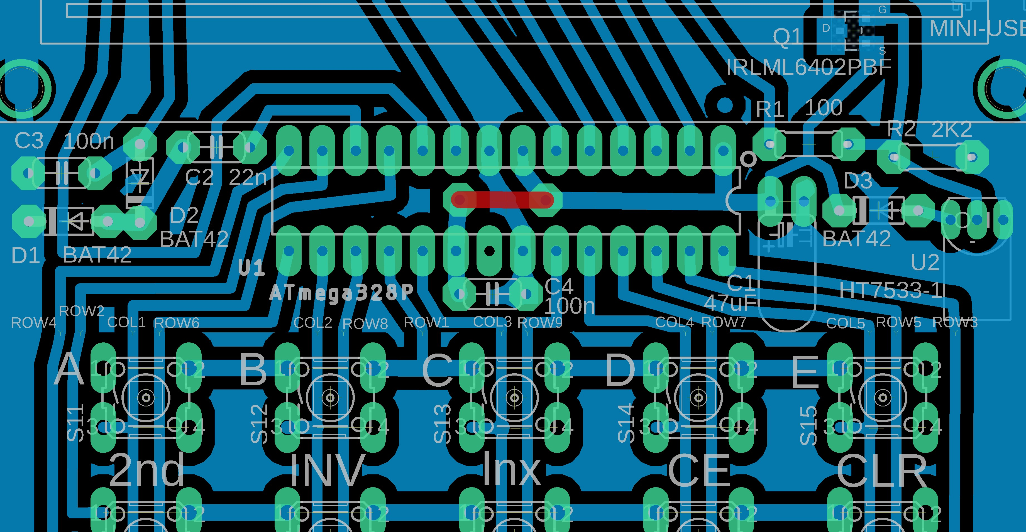

Seznam součástek pro naletování
1ks - U1 - mikrokontrolér ATmega328P
1ks – U2 - stabilizátor HT7533-1
1ks – Q1 již osazeno - tranzistor IRLML6402PBF
3ks - D1,D2,D3 - dioda BAT43
1ks displej HD44780
1ks - C2 - kondenzátor 22nF
2ks - C3, C4 - kondenzátor 100nF
1ks – C1 - kondenzátor 220uF
1ks – R1 - rezistor 100R
1ks – R2 - rezistor 2K2
1ks - X1 - konektor USB-MINI
47ks - S11 – S95 - mikrospínač TC-0108-T
1ks kolíková lišta S1G20
1ks – BAT1 - držák baterie CR2032

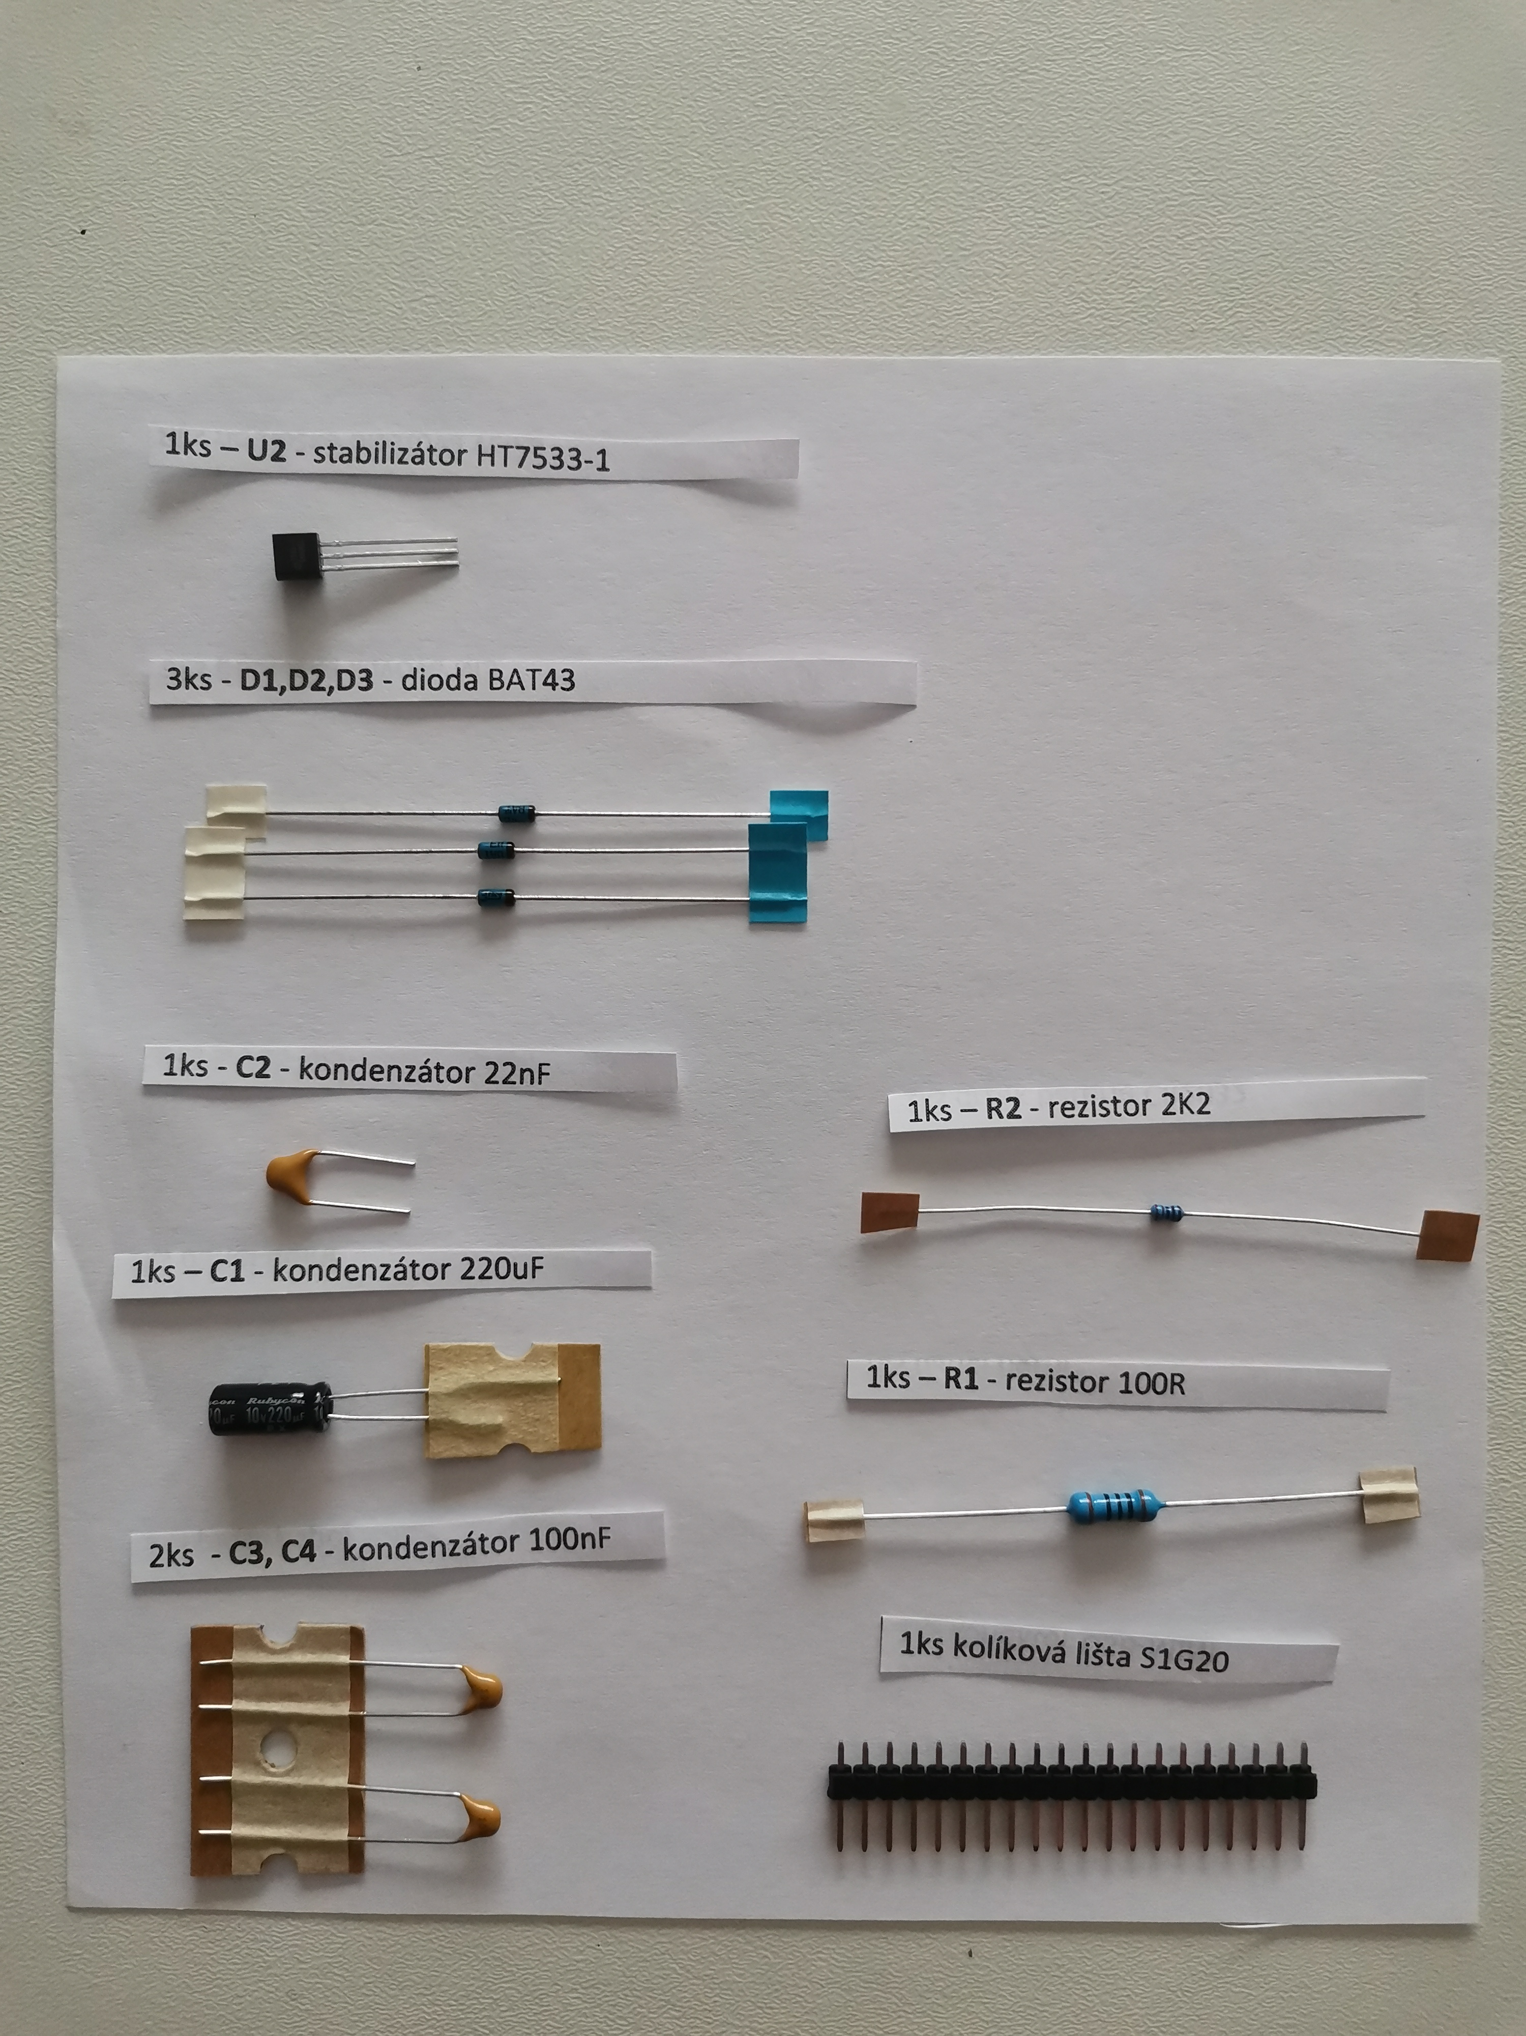

Další součástky pro kompletaci
1ks baterie CR2032
1ks panel horní
1ks panel dolní
1ks plošný spoj
6ks šroub M3
6ks závitová vložka M3
8ks podložka kovová M3
4ks podložka plastová malá
8ks podložka plastová velká

Dokumentace a návody:
http://www.breatharian.eu/hw/et58

Výkres osazené DPS



